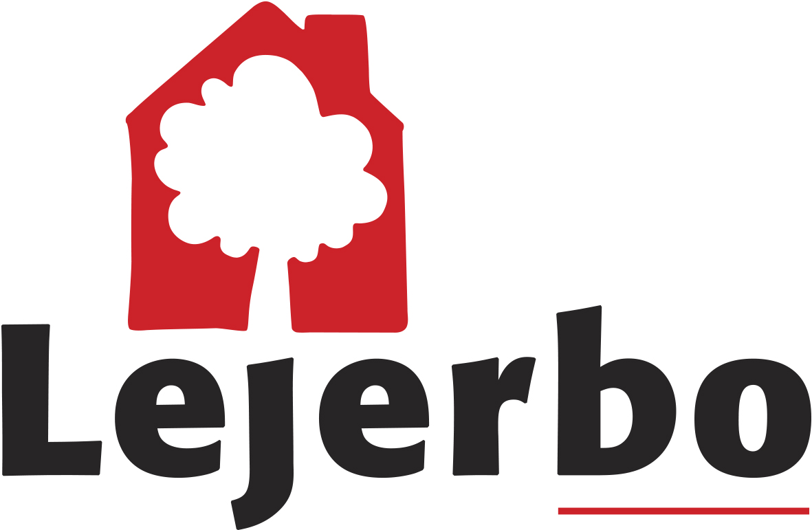

Lejerbo Afdeling 94 Afdelingsbestyrelsen

Torpedammen 30 (kontoret) 2605 Brøndby

_________________________________________________________________

**Referat bestyrelsesmøde 14 juni 2021**

Tilstede: Camilla, Bo og Eva  
Fraværende: Helle K. og Michael

Referat fra sidst godkendt.  
Referent: Bestyrelsen

**Formand Camilla orienterer:**

fra O.B. (Organisationsmødet). Referatet kan læses på Lejerbo´s hjemmeside.

Vi undersøger om det er muligt at få et håndboldmål mere da de unge i vores afdeling har ønsket dette.

Vi skal have opdateret vores hjertestarter, brandslukkere m.m. vi tager en kontakt til Helle Borel omkring vores serviceaftale.

Vi havde en snak omkring ønsker til indhold i vores beboermappe som udleveres til nye beboere.

**Nyt fra Lokalinspektøren:**   
Der kommer snart info fra Helle Borel i jeres postkasser vedrørende klipning af hække.



Bestyrelsen ønsker alle en dejlig og hyggelig sommer.   
HUSK at vi skal passe på hinanden og respektere vores aftaler om hvornår vi må larme både i haven og boligen bl.a. med diverse haveredskaber. Tidspunkter ligger på hjemmesiden.